OBS　安装和设置说明

一安装

1点击：OBS-Studio-28.0.1-Full-Installer-x64

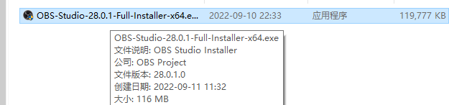

出现如下对话框

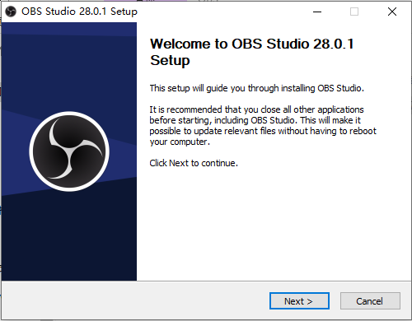

2点击　Next　按钮

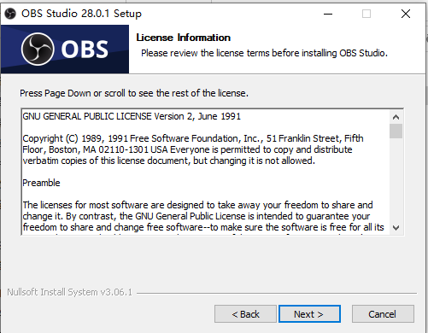

3点击　Next　按钮　出现：

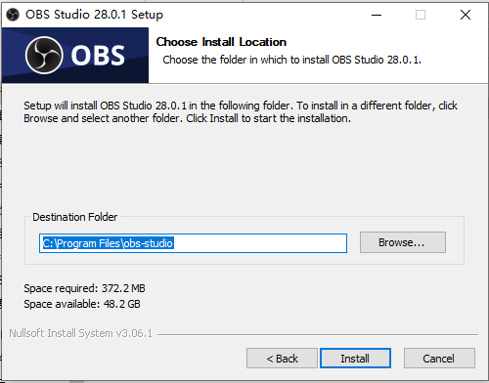

3点击：Install　按钮后，出现：

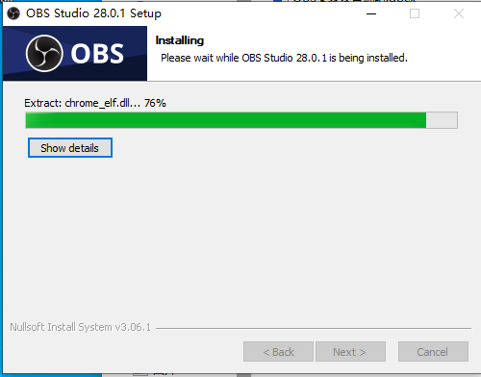

4等待安装完成后，出现：

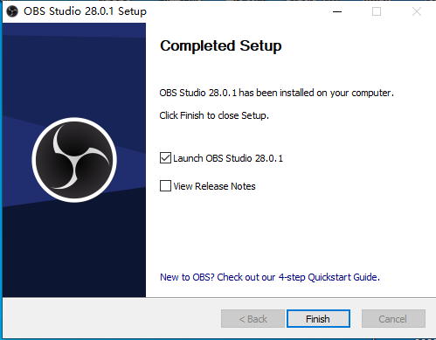

5点击，Finish 按钮。在桌面上出现

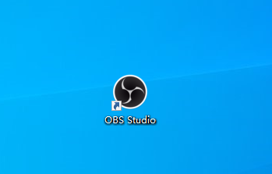

二运行和设置

1点击桌面上的OBS Studio的图标，屏幕出现：

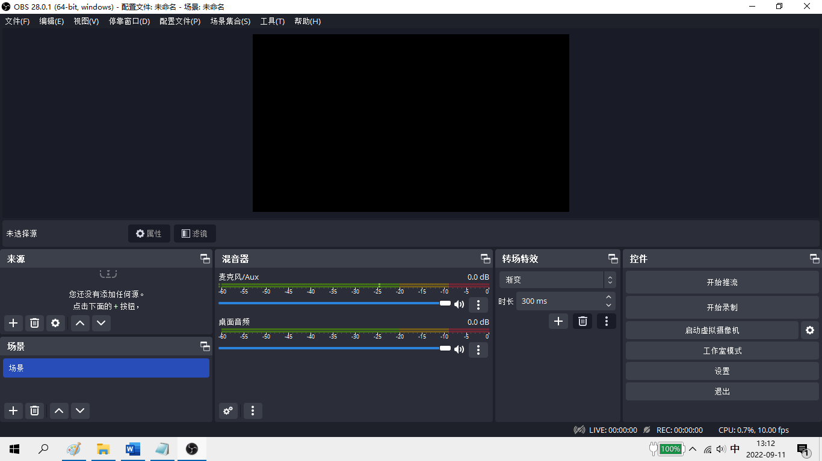

2选择左边的“来源”框中的  按钮，

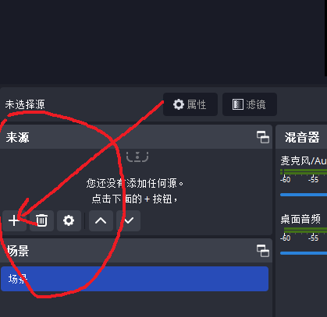

出现

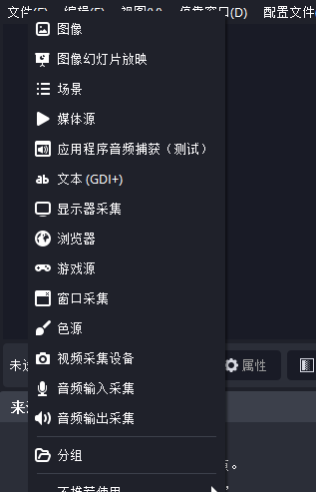

3选择“显示器采集”

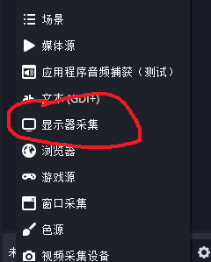

点击后出现：

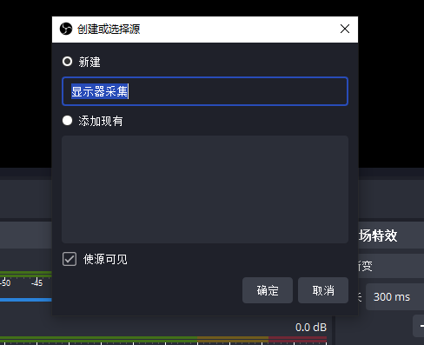

4 点击“确定”按钮“后，屏幕出现一个框：

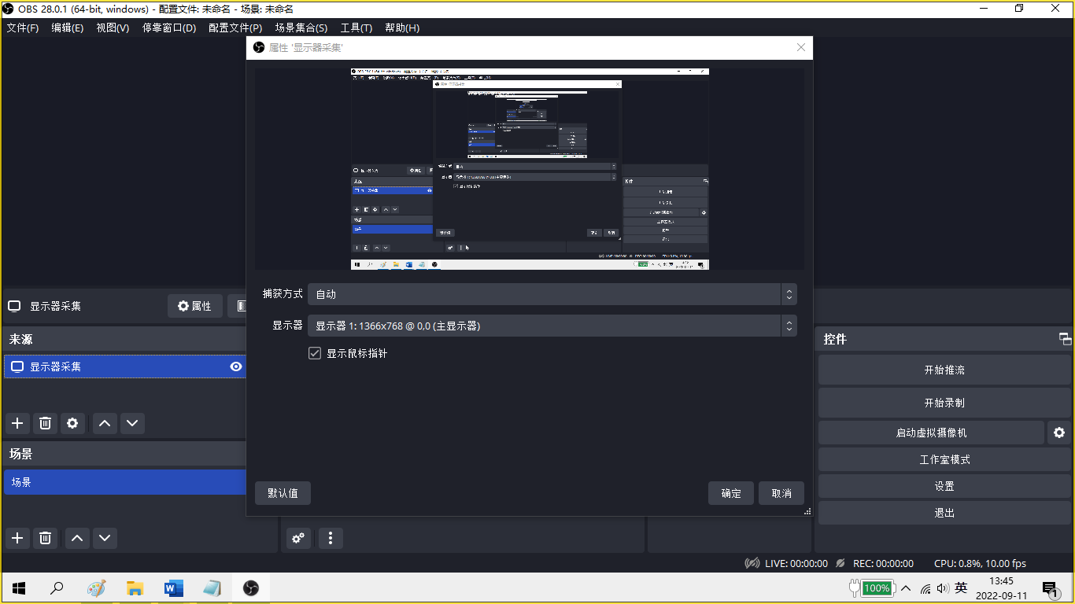

5点击框中的“确定“按钮

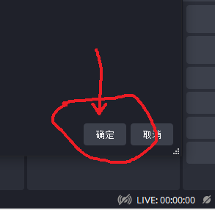

出现：

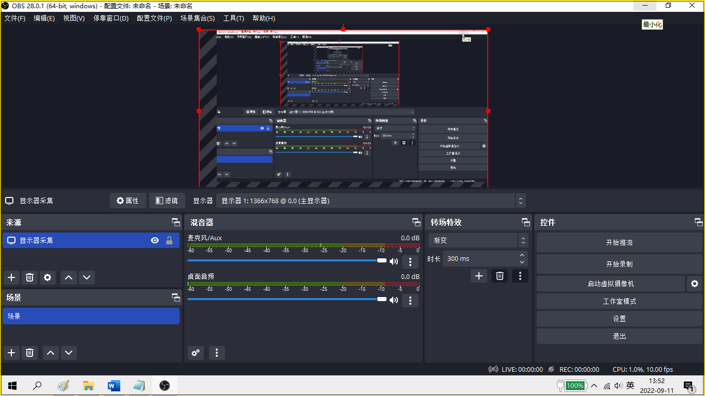

此时，屏幕一分为二，上半部分的红色框内为：要录制的显示器的全屏，下半部分是

OBS Studio的设置部分，当你在设置部分移动鼠标时，在红色的框内，也会出现鼠标移动。表示你在屏幕上操作已经被捕捉到了。

此时，用鼠标将上半部分红色框正好框住被捕捉的画面。

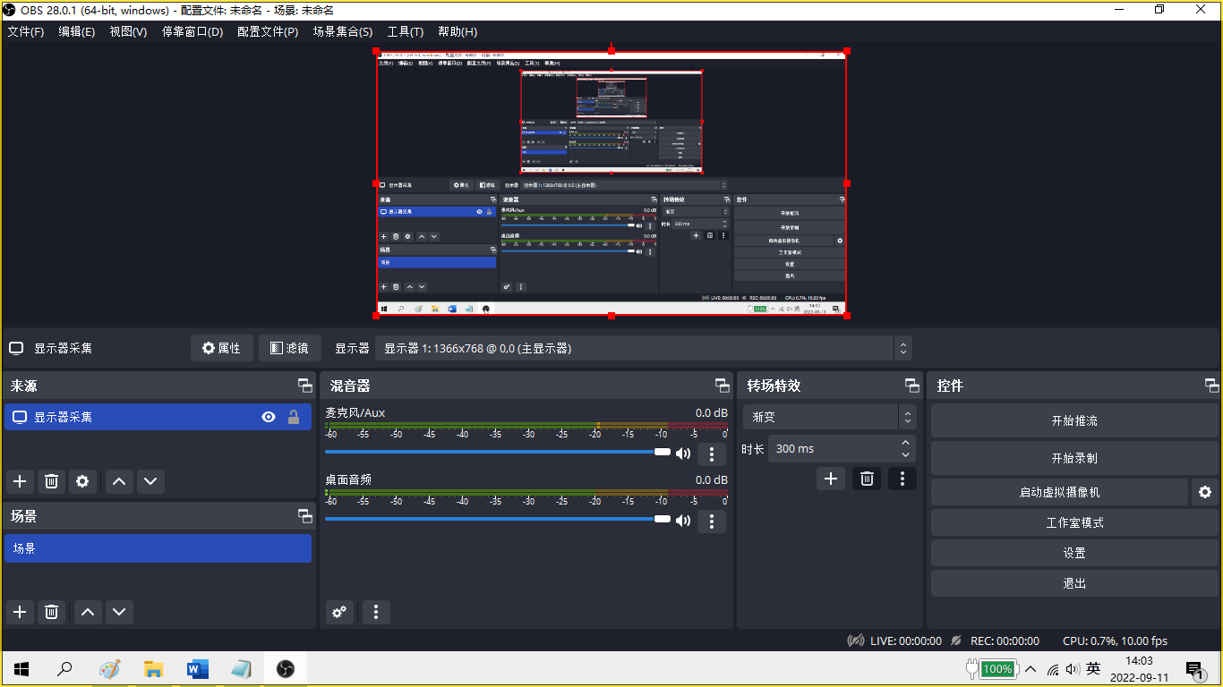

6点击屏幕下半部分右边的“设置“按钮

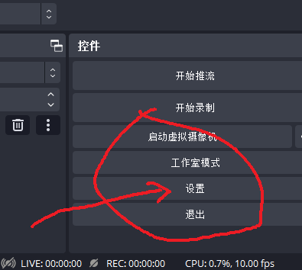

出现：

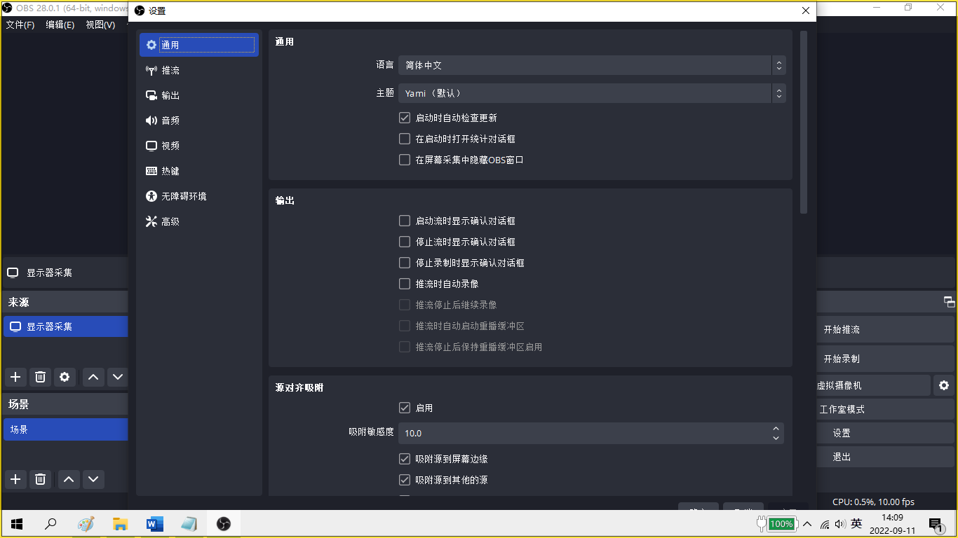

选择“视频“按钮，出现：

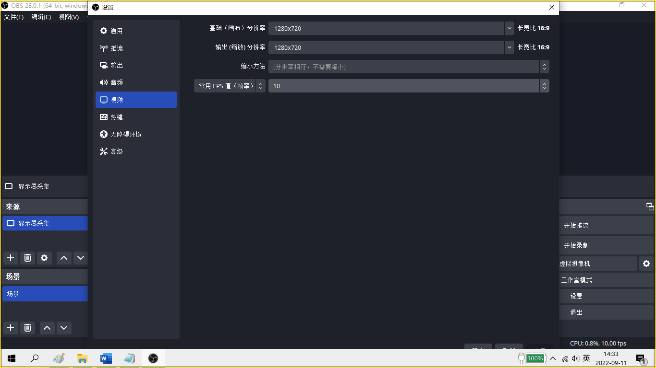

7，将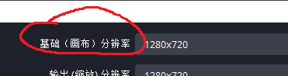调整分辨率为1280x720，

8将

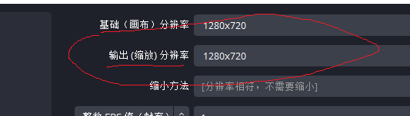

调整分辨率为1280x720，

9将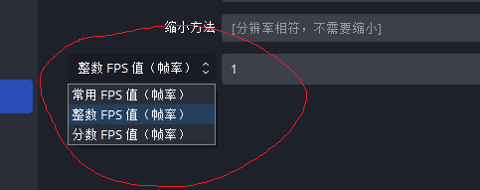

整数FPS值（帧率）为1。

10选择设置中的“输出”

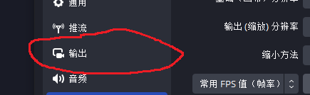

出现

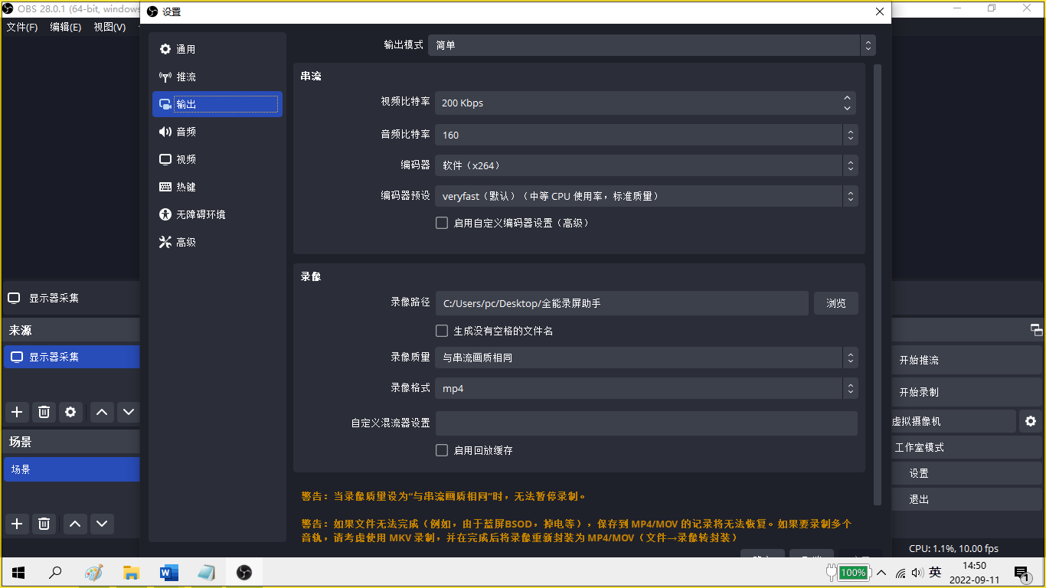

11将视频比特率

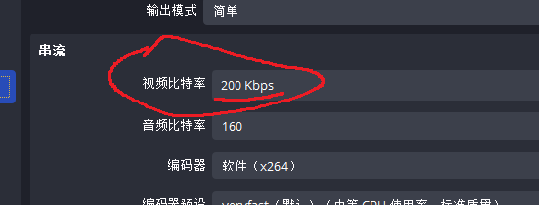

设置视频比特率为200kps，

12设置录像路径（即视频保存路径），最好就保存在桌面上。

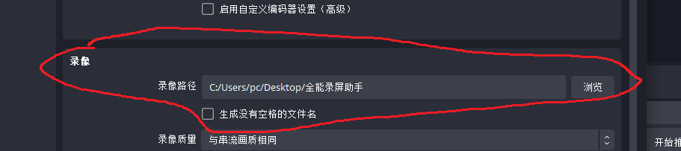

13设置录像格式为mp4，录像质量为与串流画质相同。

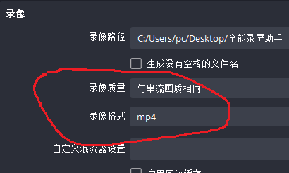

14点击设置框右上角的叉叉

出现：

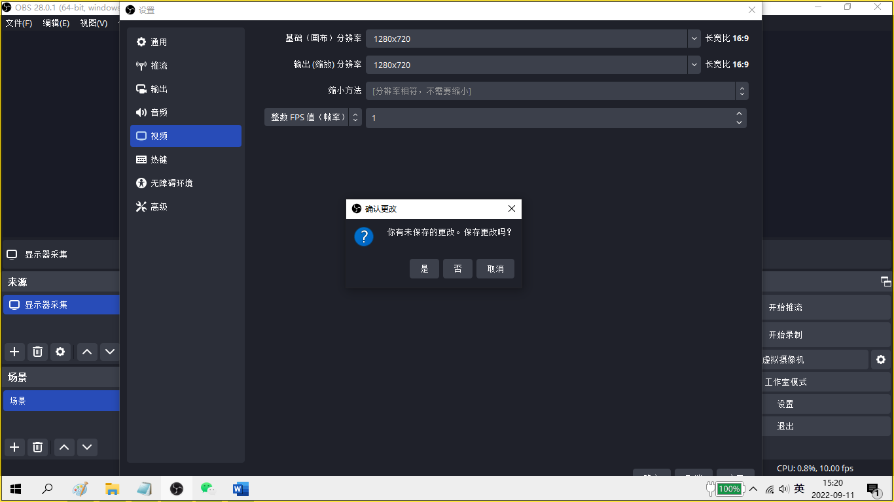

15点击“是”

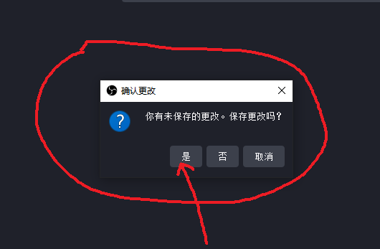

设置完成，就可以使用了。